ЛАБОРАТОРНА РОБОТА 5

«Ознайомлення з основами мови програмування JavaScript»

**Мета**: отримати навички створення сценаріїв на мові JavaScript.

**Завдання на лабораторну роботу:**

1. Створити функцію що визначає найменше значення серед заданих чисел.

Код index.html:

<!DOCTYPE html>

<html lang="en">

<head>

<meta charset="UTF-8">

<meta name="viewport" content="width=device-width, initial-scale=1.0">

<link rel="stylesheet" type="text/css" href="styles.css">

<script type="text/javascript" src="script.js"></script>

<title>Document</title>

</head>

<body>

<div id="container">

<div class="number_container">

<p> Первое число</p>

<input id="n1" type="number" name="">

</div>

<div class="number_container">

<p> Второе число</p>

<input id="n2" type="number" name=""></div>

<div class="number_container">

<p> Третье число</p>

<input id="n3" type="number" name="">

</div>

<div class="number_container">

<p> Четвертое число</p>

<input id="n4" type="number" name="">

</div>

</div>

<button onclick="getMinValue()">Получить наименьшее число</button>

</body>

</html>

Код script.js:

function getMinValue(){

var arr, i, l, min;

n1 = document.getElementById('n1').value;

n2 = document.getElementById('n2').value;

n3 = document.getElementById('n3').value;

n4 = document.getElementById('n4').value;

arr = [n1, n2, n3, n4];

min = Number.POSITIVE_INFINITY;

for (i = 0, l = arr.length; i < l; i++) {

min = Math.min(min, arr[i]);

}

alert("Наименьшее число = " + min);

}

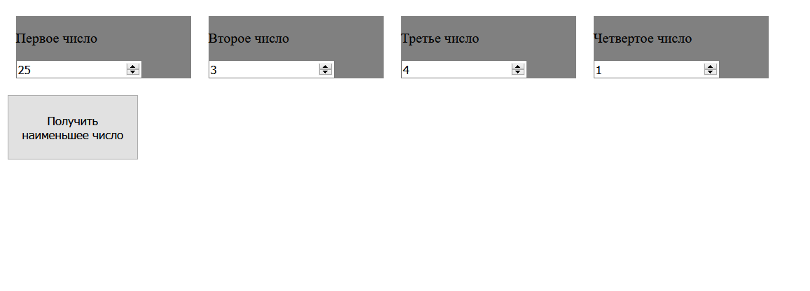

Рисунок 1.1 Форма для введення чисел

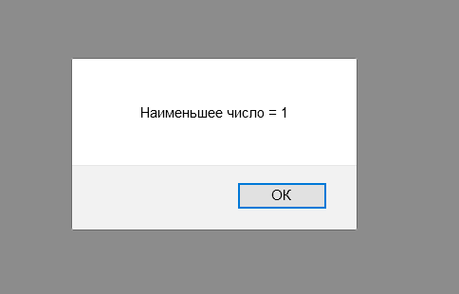

Рисунок 1.1 Результат

**Висновок**: В лабораторній роботі 5 я отримав навички створення сценаріїв на мові JavaScript.